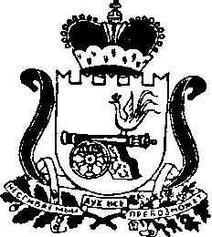

АДМИНИСТРАЦИЯ

ПРУДКОВСКОГО СЕЛЬСКОГО ПОСЕЛЕНИЯ

ПОЧИНКОВСКОГО РАЙОНА СМОЛЕНСКОЙ ОБЛАСТИ

П О С Т А Н О В Л Е Н И Е

от «09 » февраля 2016 г.  О признании утратившим силу постановления Администрации Прудковского сельского поселения Починковского района Смоленской области от 13.06.2013 года № 18 | № 6

Администрация Прудковского сельского поселения Починковского района Смоленской области п о с т а н о в л я е т:

- Признать утратившим силу постановление Администрации Прудковского сельского поселения Починковского района Смоленской области от 13.06.2013 года № 18 «О создании на территории муниципального образования Прудковского сельского поселения Починковского района Смоленской области добровольной народной дружины».
- Опубликовать настоящее постановление в газете «Сельская новь».
- Настоящее постановление вступает в силу со дня публикации и распространяет своё действие на правоотношения, возникшие с 1 января 2016 года.

Глава муниципального образования
Прудковского сельского поселения
Починковского района Смоленской области Н.П. Иванченко

